浙大城市学院实验报告
课程名称 计算机系统原理实验
实验项目名称 实验九 IA32汇编指令系统
学生姓名 徐彬涵 专业班级 软件工程2003 学号 32001272
实验成绩 指导老师（签名 ） 日期

一、实验目的：
了解IA32指令系统的常用指令，了解Linux汇编语言的基本语法、汇编语言的编写、调试技巧。

二、实验内容：
1、阅读给出的汇编程序代码tets31.s，为1至11行程序添加注释，说明操作数的寻址方式，并在GDB下观察每条指令的执行结果。
2、以下左侧是exchange的C代码，右侧是GCC生成的对应的汇编代码。为右侧汇编代码每行添加注释，说明每条语句的功能。
int exchange(int *xp,int y)
{
int x = *xp;
*xp = y;
return x;
}
exchange:
pushl %ebp # 保护函数返回地址
movl %esp, %ebp # 设置帧指针
movl 8(%ebp), %edx
movl (%edx), %eax
movl 12(%ebp), %ecx
movl %ecx, (%edx)
popl %ebp #恢复函数返回地址
ret

3、假设某个C 语言函数func 的原型声明如下：
void func(int *xptr, int *yptr, int *zptr);
函数func 的过程体对应的机器级代码用AT&T 汇编形式表示如下：
1 movl 8(%ebp), %eax
2 movl 12(%ebp), %ebx
3 movl 16(%ebp), %ecx
4 movl (%ebx), %edx
5 movl (%ecx), %esi
6 movl (%eax), %edi
7 movl %edi, (%ebx)
8 movl %edx, (%ecx)
9 movl %esi, (%eax)
根据上述机器级代码写出函数func 的C 语言代码，写出对应的C代码之后，再用gcc -S -O1 -o test33.s test33.c命令产生对应的汇编代码进行验证。

三、实验步骤：
1、调试给定test31.s，为每条数据传送指令添加注释，注明源操作数的寻址方式和指令运行结果。

指令注释：
movl $0x12345678,%eax #立即数寻址 eax = 0x12345678
movl $0x12345678,%ebp #立即数寻址 ebp = 0x12345678
movl $0x804806d,%edi #立即数寻址 edi = 0x804806d
movl $0x4,%ecx #立即数寻址 ecx = 0x00000004
movb $0x1234, %al #立即数寻址 al = 0x34 这里编译时会警告，因为立即数有16位而al只有8位
movl $0x4050,%eax #立即数寻址 eax = 0x00004050
movw %bp,%sp #寄存器寻址 sp = bp
movb (%edi,%ecx),%ah #基址寻址 ah = (edi + ecx)
movb $-17,(%esp) #立即数寻址+寄存器寻址 (esp) = -17
movl %eax,-12(%ebp) #寄存器寻址+基址加位移 (ebp - 12) = eax

调试过程及结果解释（截图）：
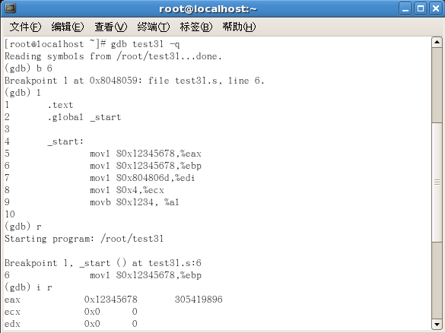
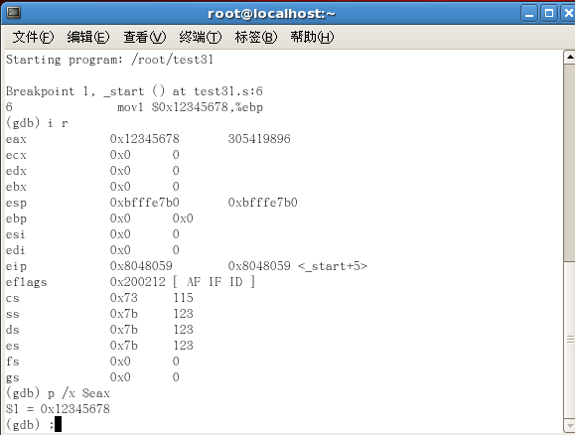

2、编译给定的test32.c，采用一级优化方式，查看对应的汇编代码，给出exchange函数每条语句的功能解释。

优化编译截图：
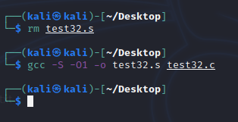

采用反汇编方法的截图：
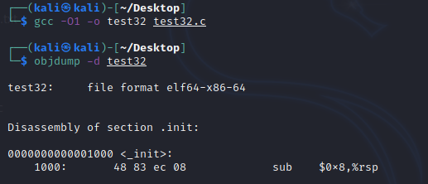

exchange每条语句的解释：
exchange:
pushl %ebp #存储之前的ebp值
movl %esp, %ebp #R[ebp] = esp
movl 8(%ebp), %edx #R[edx] = M[R[ebp] + 8]
movl (%edx), %eax #R[eax] = M[R[edx]]
movl 12(%ebp), %ecx #R[ecx] = M[R[ebp] + 12]
movl %ecx, (%edx) # M[R[edx]] = R[ecx]
popl %ebp #将ebp变回执行函数之前的值
ret #返回

3、为给出的汇编代码添加注释，写出对应的C代码，并用C代码再产生汇编代码进行验证，回答提出的问题。

为汇编代码语句添加功能注释：
1 movl 8(%ebp), %eax #R[eax] = M[R[ebp] + 8]
2 movl 12(%ebp), %ebx #R[ebx] = M[R[ebp] + 12]
3 movl 16(%ebp), %ecx #R[ecx] = M[R[ebp] + 16]
4 movl (%ebx), %edx #R[edx] = M[R[ebx]]
5 movl (%ecx), %esi #R[esi] = M[R[ecx]]
6 movl (%eax), %edi #R[edi] = M[R[eax]]
7 movl %edi, (%ebx) # M[R[ebx]] = R[edi]
8 movl %edx, (%ecx) # M[R[ecx]] = R[edx]
9 movl %esi, (%eax) # M[R[eax]] = R[esi]

写出对应的C代码：
void f1(int *x, int *y, int *z)
{
int a = *x;
int b = *y;
int c = *z;
*y = a;
*z = b;
*x = c;
return;
}

对C代码进行汇编验证：
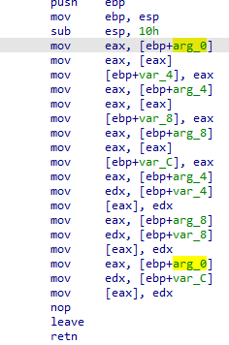

四、思考题（必做）
IA32的数据传送指令，为什么不允许存储单元之间直接传送数据？
存储单元数据直接访问效率低，利用寄存器来传送数据可有效提升效率

